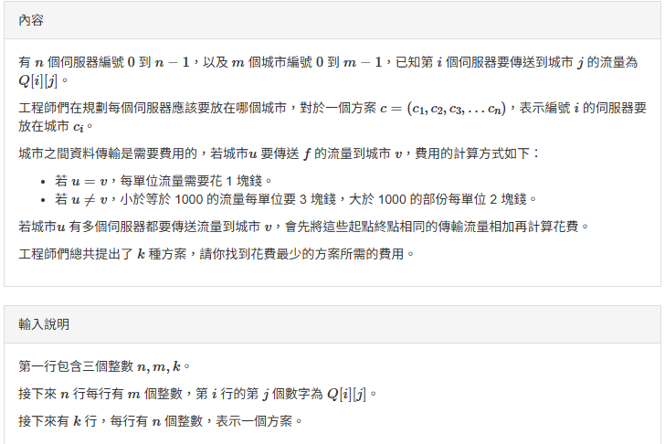

輸出說明

輸出費用最小的方案所需的花費。

範例輸入 #1

2 3 3

30 23 23

5 25 3

0 0

0 1

0 2

範例輸出 #1

217

範例輸入 #2

3 4 5

500 400 800 200

500 400 100 600

450 420 800 790

0 0 0

0 1 2

0 2 2

2 1 2

1 1 1

範例輸出 #2

13470